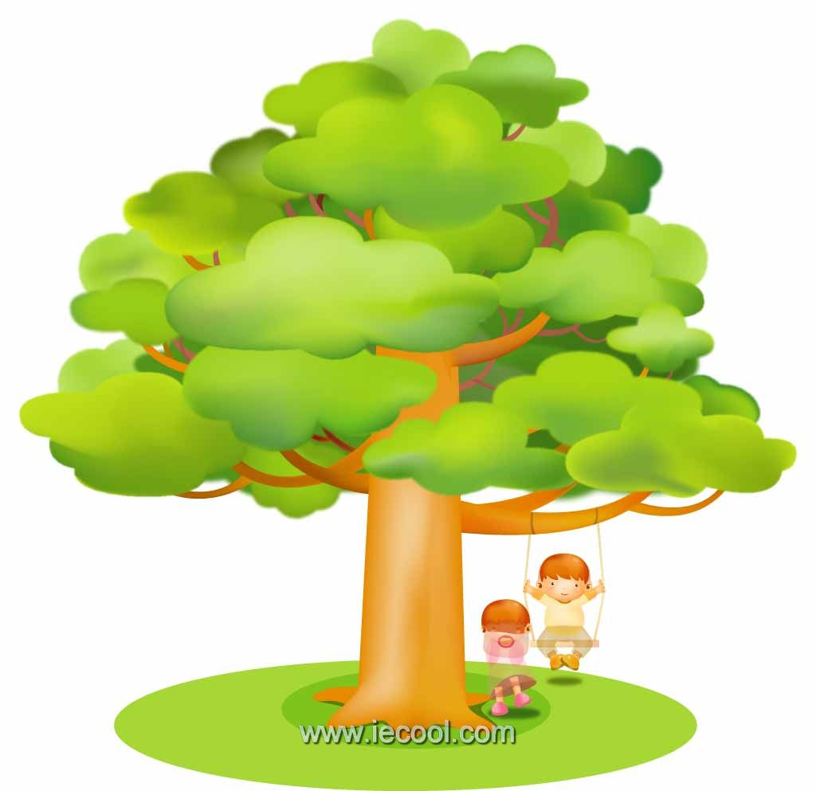

二年级校本课程备课
2010.9

《尚美语文》之美好生活篇
《标点符号》教学设计

一、教学目标：
1、朗读儿歌，知道诗歌中标点符号所代表的人物。
2、认识这些标点符号，知道他们的写法。
3、了解这些标点的用处。

二、教学重点和难点：
朗读儿歌，知道他们的写法和用处。

三、教学过程：
（一）故事导入
1、师讲故事：某一条巷子里的一户人家，在靠路边的一面墙角下，常常有人在那里小便，于是主人在墙上写了一句话：「行人等不得在此小便。」没想到，过了几天，逗号小精灵跑到这句话里，变成了「行人等不得，在此小便。」主人一看，气得脸色都变白了。
（二）学习诗歌
1、我们这里还有一首关于标点符号的儿歌呢？想读吗？（出示诗歌内容）
2、自由读诗。
3、能把这首儿歌读给同学们听一听吗？（指名读诗）
4、那小朋友们知道这首诗里的标点怎么写吗？（指名上台演示）
5、我们来看看妈妈、爸爸都坐对位置没有？（修改标点）
6、认识了标点后，我想我们一定能把儿歌读好的。（齐读儿歌）
（三）书写标点符号
标点符号在我们的学习中有很大的作用，写文章离不开它，但是在书写时我们会出现很的错误。下面，我们来写一写这些标点符号，拿出作业纸
1、写在方格当中，要求书写美观，书写规范。
2、用实物投影讲评学生的一些作业。
（四）布置作业
回家后把这首小诗读给爸爸妈妈听一听。

《跳房子》教学设计
一、教学目标：
1、会读儿歌，能做到有感情地朗读儿歌。
2、通过朗读儿歌，了解跳房子的一些规则，并能学会跳一跳，从中感受跳房子的乐趣。
二、教学重点和难点：
了解跳房子的规则，学习跳房子，感受其中的乐趣。
三、教学过程：
（一）回忆导入
1、小朋友们，从幼儿园到现在，你都玩过哪些游戏啊？
2、学生回忆参与过的活动和游戏。
3、玩游戏开心嘛？
4、今天我们也来玩一个游戏，他叫《跳房子》，想玩吗？不过，玩之前要听清崔老师的要求：知道玩的规则。
5、宣布玩的规则（出示诗歌的内容），学生跟读一遍。
（二）玩游戏
1、把学生分成几组，围在跳房子，即跳方格的场地四周。
2、教师再次讲解游戏规则，请预先会跳方格的学生示范怎样玩跳方格的游戏。或者教师自己先跳。跳之前，先在地上用粉笔画出连在一起的方格。
3、请几位学生试试踢石子的游戏，指出其优点和缺点。
4、分小组活动，教师进行指导。
5、教师小结，选出优胜者。
（三）学习儿歌
1、如果我们能配上美丽的儿歌，边跳边说，我想我们一定会跳得更开心的。想把这首诗歌记在心里面吗？
2、自读儿歌.
3、读给你的同桌听一听。
4、请两组小朋友带着自己的诗歌再来跳一跳。
（四）布置作业
请小朋友们利用课间活动的时间和自己的小伙伴们带着自己的儿歌去跳房子。
安全提示：跳房子游戏需要一块平坦的场地。对于二年级的小学生来说，在你地面玩这个游戏比在水泥地面更适合，因为泥土地面能够保护学生的关节。

《怎么办》教学设计
一、教学目标：
1、会读儿歌内容，知道这是发生在小虫和蚂蚁身上的事情。
2、能展开自己的想象，帮助两个小动物解决他们的困难。从而使孩子养成乐于助人的品性。

二、教学重点和难点：
展开自己的想象，为小动物们解决困难。

三、教学过程：
（一）音乐导入
1、听儿歌《怎么办》
2、好听吗，这首歌曲就在我们的《尚美语文》书上呢！还不快去读一读。
（二）学习儿歌
1、指名读诗歌内容。
2、读了这首儿歌后，我们知道蚂蚁和小虫子都遇到了什么困难呢？（指名说）
3、他们的心情又是如何呢？（快点，快点，小虫和蚂蚁都快急哭了。）
4、想帮助他们吗？你又有怎样的好方法呢？下和你的同桌商量一下。
5、指名交流自己的方法。
6、比一比谁的方法更实际，更能帮助我们的小动物。
（三）课外拓展
1、我知道我们班的孩子还特别喜欢画画，想把自己的想法画下来吗？
2、学生画下自己的办法。
3、评选“金点子”粘贴于教室的展示板上。
总结：孩子们，我想小蚂蚁和小虫子在收到你们的建议和好方法后，一定会特别开心，你猜猜他们会说些什么呢？
1、指名交流自己的想法。
2、小动物们开心了，我们是不是也特别开心呢？
3、我想这就是我们平时所说的，帮助别人也是件快乐的事情。我真希望我们班所有的同学都能做一个乐于助人的好孩子，快乐别人、快乐自己。

《妈妈的爱》教学设计
一、教学目标：
1、通过有感情的朗读有关赞美母爱的诗歌，从中感受妈妈的爱。
2、引导学生联系生活实际，用一双爱的眼睛去察觉妈妈的爱，并能说一说在生活中感受到的母爱，体验亲情的温暖与美好，激发学生的感恩之情。
二、教学重点、难点：
- 有感情地朗读诗歌。
- 从生活细微处感受妈妈的爱。并能用恰当的语言表达出来。
三、教学准备：PPT、卡纸
四、教学过程：
（一）歌曲导入（听《我的好妈妈》）
- 我知道我们二（4）班的孩子挺喜欢唱歌的，今天老师就请大家来欣赏一首歌曲，会唱的可以跟着一起唱一唱。
- 能说说这首歌的名字吗？（指名说《我的好妈妈》）
- 记得歌词吗？（出示歌词）
- 再去轻轻地哼一哼，说说是写谁的呢？（指名说 妈妈）
- 对呀，我们都有一位妈妈，能把妈妈这个词语认认真真地写好吗？（能）
- 拿起你的笔在卡纸上相应的位置写好。（播放音乐，生书写）
- 每个小朋友都写得这么美！告诉我你爱自己的妈妈吗？（指名说）你呢？….
- 看来我们都爱自己的妈妈呀！那你能把这句话写完整吗？不会写的字可以想想用什么方法来代替。
- 你可真聪明，把自己的爱用一颗大大心表达出来了。让我们大声地告诉自己（我爱妈妈）
  - 学习诗歌
过渡：其实，在生活中，我们的妈妈也在无微不至地关心着我们、爱护着我们，。看——出示《我爱妈妈》，齐读。
- 这是一首小诗，就是说妈妈对我们的爱，（出示诗歌）我们一起来读一读。
- 自由读诗
- 你能把这首诗读给自己的同桌听一听吗？
- 读了这首诗后，我们知道这首小诗一共写了几段？写了妈妈为我们做了哪些事情呢？
- 指名交流（1）妈妈给我扇扇子 出示图片 孩子们，在生活中你遇到过这样的情况吗？
生自由说一说 能读好这段吗？指名读。
（2）送我去看病 出示图片 同学们我们在生活上肯定也有过这样的经历，你时是怎么想的呢？（妈妈可真爱我呀！）我相信同学们一定能把这一小节读好的。
（3）下雨天接我放学 出示图片 让我们再次回到那个下雨的下午，同学们都被妈妈或爸爸借走了，虽然我的妈妈来晚了一会儿，但我还是看到妈妈的身影，这时我真想说——-（指名说。让我们一起读一读这一小节吧。
（4）我做错事情的时候妈妈责备了我 出示图片 妈妈的爱是细腻的、是温柔的，可有时妈妈的爱也是严厉的责骂。你遇到过这样的情况吗？指名说。
6、我们能把这首小诗读好吗？齐读小诗。
（三）拓展
1、妈妈的爱说也说不完，那我们爱自己的妈妈吗？（爱）
2、爱就要大声说出来，如果妈妈就站在你面前，你会对妈妈说什么呢？指名说（感恩、报答。。。。。。）
3、千言万语道也道不完，让我们把自己的话写下来，做成一张小贺卡，送给自己的妈妈吧！

《尚美语文》之童书美美读
《笨狼的故事》教学设计
一、教学目标
1、凭借作品中具体语言文字感受笨狼的认真和可爱的精神。
2、引导学生学会珍惜、学会关爱。
二、教学重难点
从笨狼幼稚与做事认真的态度上，感受他的可爱形象。
三、教学准备
阅读《笨狼的学校生活》及其他有关笨狼的故事.
四、课时安排
1 课 时
五、教学过程
(一)引入妙语，激发兴趣
“那只青蛙真傻！天哪会只有井口大，明明有我们森林镇那么大嘛！”
“鹅太太，如果知道一样东西在哪里，算不算丢呢?”
“我坐在秋千上，你们每人推我一把，我就能荡到月球上去，你信不信？”
“你已经打了他一拳，其他九十九拳打我吧。”
以上都是笨狼的一些妙语，读完你有何感受呢？今天我们就一道去阅读汤素兰的作品《笨狼的故事》，相信你定有很大收获。
(二)走近笨狼，积蓄情感
1、出示书面笨狼的图片。
2、读到笨狼的名字，你有怎样的疑问？指名说一说。
出示笨狼的资料介绍：
笨狼是一只笨得可爱的小狼。他十分善良。乐于帮助人，但总闹笑话。笨狼有一个好朋友叫聪明兔，笨狼不明白的问题，聪明兔都明白。森林里也有一些家伙想欺侮笨狼，不过，到头来他们聪明反被聪明误，总是吃不了兜着走。
(三)感受形象，情动辞发
1、交流作品中最感动你的描写笨狼的句子，体会笨狼勇敢认真与可爱。
2、这样一只惹人喜爱的小狼，在他身上还会发生那些有趣的事呢?同学之间展开想象，互相讨论，最后师生加以交流。
3、阅读《笨狼的故事》系列中的其他文学作品。

《小熊温尼·菩》教学设计
一、教学目的：
1、了解学生阅读的情况，通过阅读和交流，使学生了解《小熊温尼·菩》的故事内容，并能从生动有趣的人物形象及描写中感受到想象带来的乐趣。
2、通过交流，分享同学的阅读乐趣，从而激发孩子的阅读兴趣。
二、教学重难点：了解学生阅读情况，并激发孩子的阅读兴趣。
三、教学准备：多媒体课件
四、活动过程：
（一）谈话导入
1、同学们，最近我们班好多同学都读了一个故事叫《小熊温尼·菩》，你们喜欢它吗？（喜欢）
2、我们能读到这本书，我们应该感谢谁呢？（作者 学校 家长等等）
3、你知道写《小熊温尼·菩》的作者是谁吗？谁能介绍一下他？指名说，再补充
出示：A·A米尔恩，英国儿童文学作家，出生于1882年，毕业于剑桥大学。他曾长期在著名的《笨拙》杂志工作，撰写幽默诗文并创作轻喜剧。他在1924到1928年间出版了童话《小熊温尼·菩》、《阿噗角小屋》和儿童诗集《当我很小的时候》、《我现在六岁了》等作品，是作者受自己的小儿子克利斯多弗·罗宾的玩具棕熊的启发而创作的。
（二）回忆人物，请你连一连
1、这个故事里你们喜欢的角色有哪些？
2、指名汇报（小熊温尼·菩、小兔）
3、请你连一连
师出示课件 （角色性格特点一栏 ，角色名称一栏）
（1）没头脑、嘴馋、心地善良；（小熊温尼·菩）
（2）它是动物中的老大哥，爱出谋划策；（兔子）
（三）聊聊故事，请你讲一讲
1、我们分小组来讲故事，先在组内讲一讲，然后每个组推荐一个讲故事能手汇报讲。
2、协助给每小组领一个故事。
（四）请你出题，我们一起答
1、在汇报课之前，老师要求你们自己出一些题目来考考大家，下面请同学们将自己出的题目拿出来，我们一起来答题。
2、用展台投影学生出的题目，全班一起答题。
（五）读精彩片断，我们一起品
这本书的精彩片段非常多，老师摘录了几段，老师来读一读，你们也可以跟着读，看看它们精彩在哪里。选取精彩话语一同赏析。
（六）课后再读这些书
课外小朋友有机会去读读米尔恩写的童话《菩角小屋》和儿童诗集《当我很小的时候》，相信会有不同的收获。
八、活动总结
读了《小熊温尼·菩》这个故事，小朋友们的收获真不小。老师希望小朋友们多读书、读好书、让读书成为我们生命中不可或缺的一部分。

《尚美诗词》
咏 鹅
教学目标：
1、指导学生能按照诗的节拍正确、流利、有感情地朗读诗词，并诵读诗词，自主积累古诗。
2、引导学生欣赏鹅的形象、颜色、姿态，感受鹅的美好形象，使学生产生对鹅的喜爱之情，受到美的教育，激发学生学习古诗的兴趣。
教学准备：
Flash课件，录音机，图片
教学过程：
一、读一读，说一说，感知古诗大意。
1、引趣导读。
①师：同学们，今天老师给大家带来一位新朋友，你们想知道它是谁吗？请你们先猜个谜语，猜对了，它就会跟大家见面。（谜语：头戴一顶红帽子，身穿一件白袍子，脚登一双红鞋子，唱着歌儿伸脖子）
②师：你们是怎么猜出来的？
③师：你们说得真棒！唐朝的时候，有位大诗人叫骆宾王，他从小就喜欢小动物，有一天，他到池塘边散步，看到鹅在水中游泳唱歌，他非常高兴，就写下了一首诗，这首诗就是我们这节课要学习的古诗《咏鹅》。（板书课题，读课题）
2、感知诗意。
①播放课件。
②师：同学们，这首诗所写的内容就是这幅图画，请大家一边看一边想：你看到了什么？听到了什么？
③师：古诗是怎样描写这幅画的？
④师：谁能完整地把你看到的、听到的画面连成几句话？
二、读一读，听一听，感知古诗韵律。
①师：读好一首古诗，必须读出节拍，读出重音，读出感情。请大家先读一读，然后把你认为自己读得最好的一行诗、一句诗或整首诗读给同桌听。
②师：大家想不想听老师把整首古诗读一遍呢？
③师：老师读得好不好？相信你们也能读得这么好。请大家自己练习读。
④全班同学有节奏地朗读。
⑤比赛读。
⑥师：谁有信心读好这首古诗？
三、读一读、演一演、画一画，领悟古诗情趣。
①欣赏动听的歌曲和美丽的画面。
②师：欣赏完以后，你们觉得大白鹅可爱吗？你们喜欢吗？骆宾王喜欢大白鹅，就写下了这首诗。那你们想用什么方式来表达自己对大白鹅的喜爱呢？请同学们先在小组内练习，然后各小组派代表上台表演。
春 晓
教学目标：
1、正确、流利地朗读古诗、背诵古诗。
2、学习古诗，在读中理解诗意，感受春天的美丽景象和勃勃生机。
教学过程：
一、谈话导入
1．师：同学们请看，校园里的小草绿了，桃花开了，苹果花开了，这是什么季节呢？
2．请同学们说一说你眼中的春天是什么样的？
3．激趣导入，出示课件（课文插图）。
师：春天是一个美丽的大花园，到处充满了生机。你看花儿开了、草绿了，花朵是那么娇艳，各种各样的鸟儿在树枝上欢叫着，在天空中自由自在地飞来飞去，多么美丽呀！
4．出示课题
下面让我们一起来感悟春天的美丽，齐读课题《春晓》。
二、图文结合，初读课文。
1、教师范读古诗。
2、学生自读古诗。
3、指读、纠正不正确读音。
4、合作学习，小组读一读、比一比。
5、口语训练。对照课文插图，同组互相说一说，要求把课文插图的大体意思表述出来。
三、激发情趣，细读课文，整体感知。
1、教师领读古诗。
2、引导学生洪亮、准确、生动地朗读古诗。在反复朗读的过程中自己感悟、理解，说一说“你明白了什么”或“你体会到了什么”，学生如果提出不懂的字句，教师可个别简单讲解。
3、整理归纳，了解诗意。
春天的夜里睡得很香，不知不觉地天已经亮了，听到屋子外面到处都是鸟儿的叫声，夜里又是刮风又是下雨，花儿被吹落了不少。
四、品读课文，观看插图，情感升化。
1、抓住文中的重点词句进行分析、理解、朗读。
2、图文结合，强化理解。
3、说一说诗人当时的心情怎样？
五、朗读，指导背诵。
六、创新作业。
同学们，喜欢春天吗？用你们手中的笔画一画春天的美景。

板书设计：

春晓
春眠/不觉晓， (眠)
处处/闻啼鸟。 (鸟)
夜来/风雨声， (夜)
花落/知多少。 (花)

游 子 吟
教学目标：
1、有感情地朗读古诗，努力读出诗的韵味，做到熟读成诵。
2、借助图大致了解诗的意思，体验诗的意境，积累情感。
教学重点：
有感情地朗读古诗。
教学难点：
努力读出诗的韵味，做到熟读成诵。
教学过程：
一、看图观察
出示挂图：学生观察，讨论：说说你从图中看懂了什么？
二、初读古诗
1、读读古诗，找出你不认识的字，借助生字表中的音节，把它们读准。
2、把不认识的字多读几遍。
3、检查认读情况。
三、再读古诗，大致了解诗意
1、把生字带到课文中读，把诗句读顺。
2、讨论：说说你懂了什么？（结合图）
3、全班交流。
四、指导朗读，背诵
1、教师范读：
导语：儿子要出远门了，母亲亲手缝制衣服。儿子要走多远，母亲的心就会跟多远。从孩子出发的那一刻起，母亲就盼望它早日归来。
教师诵读古诗。
2、学生根据自己的体验诵读古诗。
3、指导背诵。
4、全班齐背。
五、作业设计
把今天学的古诗背诵给爸爸妈妈听。

板书设计：
游子吟
孟郊
慈母手中线，游子身上衣。
临行密密逢，意恐迟迟归。
谁言寸草心，报得三春晖。

咏 柳
教学目标：
1、正确、流利地朗读古诗，背诵古诗。
2、领略春天自然景物的美，联系生活培养学生的观察能力和审美情趣。
教学过程：
一、导入新课
1．同学们，上节课老师布置了一样特殊的作业给你们，你们完成了吗？
（学生出示收集的柳叶）
2．知道老师为什么要你们完成这样的作业吗？因为，今天我们就要来学习一首赞美柳树的古诗。（板书： 咏柳）全班齐读课题。
3．我们以前还学过一首古诗，叫咏……（学生答：咏鹅）咏鹅就是赞美鹅的意思。那么咏柳是什么意思？
4．这首诗的作者是：贺知章。（板书：贺知章）
二、初读古诗
l．诗人是怎么赞美柳树的呢？请大家先自己去读一遍古诗，读准音。
2．学生自由读。
3．检查自读情况。
4．学生再自由读古诗，要求读通顺，读准每个字音。
5．全班齐读。
三、指导朗读，了解诗意
1．指导第一、二句。
（l）（放远看柳树的图片或录像）你看到了什么？（柳树）从远处看柳树像什么？倒垂下来的柳枝又像什么？（学生自由发挥）
（2）诗人从远处看到柳树，发出了这样的感叹：碧玉妆成一树高，万条垂下绿丝绦。（课件出示该句）他觉得高高的柳树像是碧玉妆饰成的一样。碧玉可是翠绿晶莹的，美极了。而下垂披拂的柳枝就如千万条丝带。你们看诗人比喻得多好呀。如果你是诗人，你会怎么来读这两句以表达对柳树的赞美。
（3）老师指导：碧玉／妆成／一树高，万条／垂下／绿丝绦。
（4）全班看着图片吟诵这两句。
2．自读第三、四句。
（l）接下来，诗人又是怎么赞美柳树的呢？请同学们和同桌去读三四句。多读几遍，读出感情。学生自读。
（2）指名读，相机提问：你觉得自己读得怎么样？哪里读得好？你为什么这样读。
（3）读到第三句的时候，让全班看着采集的柳叶说说柳叶的样子。读到第四句的时候，引导学生理解“诗人通过赞美柳树，也赞美了春的创造力”。
3．全班齐读。
4．能背的站起来背。
四、指导说句，写句
1．诗人用古诗赞美了柳树。你们能用自己的话来赞美柳树吗？大家下去和小伙伴们互相说说柳树的样子。
2．指名说。
3．和同桌说。
4．把你说的写下来，只要求两三句即可。

忆 江 南
教学目标：
1、有感情地朗读、背诵古诗，理解“谙”“红胜水”等词语在词语中的意思。
2、理解词句的意思，体会词的意境，用自己的话表达。
3、培养审美情趣，丰富学生情感。
教学重点：
1、初步掌握自学古诗词的方法。
2、学习想象词中意境，体验词中情感和有感情朗读的方法。
教学过程：
一、出示课题，简介作者，导入新课
1、出示课题：词两首
2、今天，我们学习第一首《忆江南》
3、简介作者（由学生介绍，教师补充）
白居易（772——846）：唐代诗人。今陕西渭南县人，幼年时因战乱避难江南，比较 接近劳动人民，了解他们的痛苦生活。他的诗歌反映现实生活，语言平易通俗。
4、讨论词和古诗有什么区别，结合本课的学习查阅资料解决。
二、正音正字，朗读诗歌
1、小组学习，正音正字，注意总结自学方法。
朗读诗歌，要求正确、流利。
2、个人自由朗读。同桌同学互读互帮。自由结合齐读。
小组齐读，全班齐读
三、理解词句的意思
1、小组讨论以下词语的意思：
旧曾谙：过去曾经熟悉。谙：熟悉。
江花：江边的花。
绿如蓝：碧绿如蓝草。蓝：一种可以从叶子里提取青蓝色染料的草。
小组讨论词句的意思。
四、品味感悟，有感情地朗读
思考：
1、《忆江南》这首词哪些地方是根据江南的特点来写？写出了一幅什么景象？最后一 句改成陈述句。好不好？为什么？
2、有感情地朗读，交流，总结朗读方法。
五、作业
背诵古诗。

鸟 鸣 涧
教学目标：
1、采用灵活多样的学习方法了解诗意，体会古诗的意境；
2、有感情地朗读古诗并尝试背诵古诗；
3、自主探究与合作交流，掌握自学古诗的方法。
教学过程：
一、欣赏古诗，揭示课题。
师：同学们，喜欢古诗吗？想必大家平时一定积累了不少古诗，谁背首古诗给大家听听？
二、学习《鸟鸣涧》。
过渡语：一轮江边的明月，让白居易流连忘返，唐代诗人王维对山中明月情有独钟并写下了《鸟鸣涧》这首诗。（板书：鸟鸣涧，请大家齐读课题）
1、“鸟鸣涧”是一个地名，为云溪风景之一。唐代诗人王维是如何描写鸟鸣涧的呢？学习了这首诗，你会有更多的了解。学习这首诗之前，我们一起来回想一下，我们采用怎样的方法学习古诗的？（板书：读通——读懂——想象——背诵）
我们一起总结了学习古诗的基本方法。就按照这样的方法，小组合作学习《鸟鸣涧》，待会儿我们进行“古诗挑战赛”。
2、现在，我由你们的学习伙伴变成了这场古诗挑战赛的主持人。哪个小组做好准备了？你们选择几星题？派个代表，小组成员可以站起来相互补充。
三星题——背诵古诗《鸟鸣涧》（怎样背诵才能静——声音轻，速度慢）；
四星题——说说带点词语意思；
（人闲——人寂静心闲；空——空荡荡，没有人；时鸣——不时鸣叫几声）
五星题——读古诗，想象画面（你喜欢哪一句——诗美，你描绘的景色也美）
（这样的景色，给你一种什么感受？——板书：山中月夜静从哪里能体会出？）
在朗朗的读书声中，我们结束了今天的古诗挑战赛。我要祝贺每一位同学，你们不仅学会了《鸟鸣涧》，还掌握了一种自学古诗的方法，所以每位同学都是今天的获胜者！
三、总结拓展。
师：回忆一下，我们以前学过哪些与月亮有关的古诗？
想必大家意犹未尽吧。我这里向同学们推荐一些与明月有关的古诗。
李白《关山月》
苏轼《中秋月》
李商隐《霜月》
白居易《江楼月》……
同学们，古人云：“腹有诗书气自华”！感兴趣的同学课下可以继续搜集，美美得读一读，也试着为明月写一写诗。

